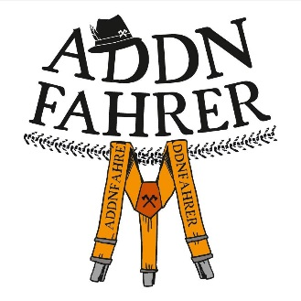
Der Addnfahrer - Kurzinformation
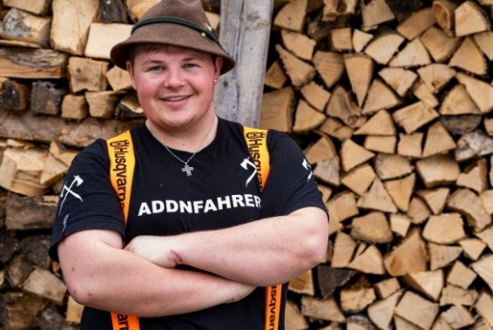

Der Addnfahrer ist ein Phänomen, dem der Sprung aus der virtuellen Welt von Facebook und Instagram, auf die Bühnen Deutschlands gelungen ist, wie keinem anderen.
Der 28-jährige Comedian und Kabarettist aus dem Landkreis Bad Tölz steht seit Herbst 2019 mit seinem ersten eigenen Programm „S’Lem is koa Nudlusbbn“ auf der Bühne und erobert mit seinem authentischen Frohsinn und seiner ganz eigenen Art, Geschichten aus seinem Leben zu erzählen, sein Publikum.
Seine Karriere in den sozialen Medien begann 2015 mit einem einfachen Video, das er aus Spaß mit einem guten Freund gedreht hat. Daraus erwuchs in kurzer Zeit eine große Fangemeinde und eine eigene Marke, der Addnfahrer mit Hut und orangefarbenen Hosenträgern.
Sein bekanntestes Video „Dr. Sommer“ erreichte bisher über 15 Millionen Menschen. Dazu kommen fast 700.000 Fans auf Facebook, knapp 150.000 Follower auf Instagram und 6,5 Millionen Views auf YouTube.
„S’Lem is koa Nudslubbn“ als Programmtitel verspricht und hält, Geschichten aus einem „baorischen“ Leben von der Kindheit und Jugend bis zum Urlaub in Thailand mit der ersten festen Freundin. Und Dr. Sommer darf natürlich auch nicht fehlen.
Neben seinem Kabarett Programm macht der Comedian auch noch Musik. Gemeinsam mit dem österreichischen Produzenten-Duo Harris & Ford nahm der Addnfahrer 2019 den Song „Hard, Style and Volksmusik“ auf. Über 4,5 Millionen Aufrufe auf YouTube zeigen, dass er auch in diesem Bereich ein Händchen hat. Weitere Projekte sind in Arbeit.
Zudem spielt der junge Bayer aus dem Oberland mit seinem Kollegen Da Bobbe im Weihnachtsprogramm eine spezielle Version des „Dinner for one – af bayrisch“, eine besondere und unterhaltsame Persiflage auf den Klassiker.
Infos und Tourdaten finden Sie hier:
Facebook: https://www.facebook.com/Addnfahrer/
YouTube: Addnfahrer Channel
Kontakt & Booking
Konzertbüro Augsburg GmbH
Nadine Kistler- Engelmann
Maximilianstraße 21
86150 Augsburg
+49 (0) 821-450 125 0
nadine.kistler@konzertbuero-augsburg.de

